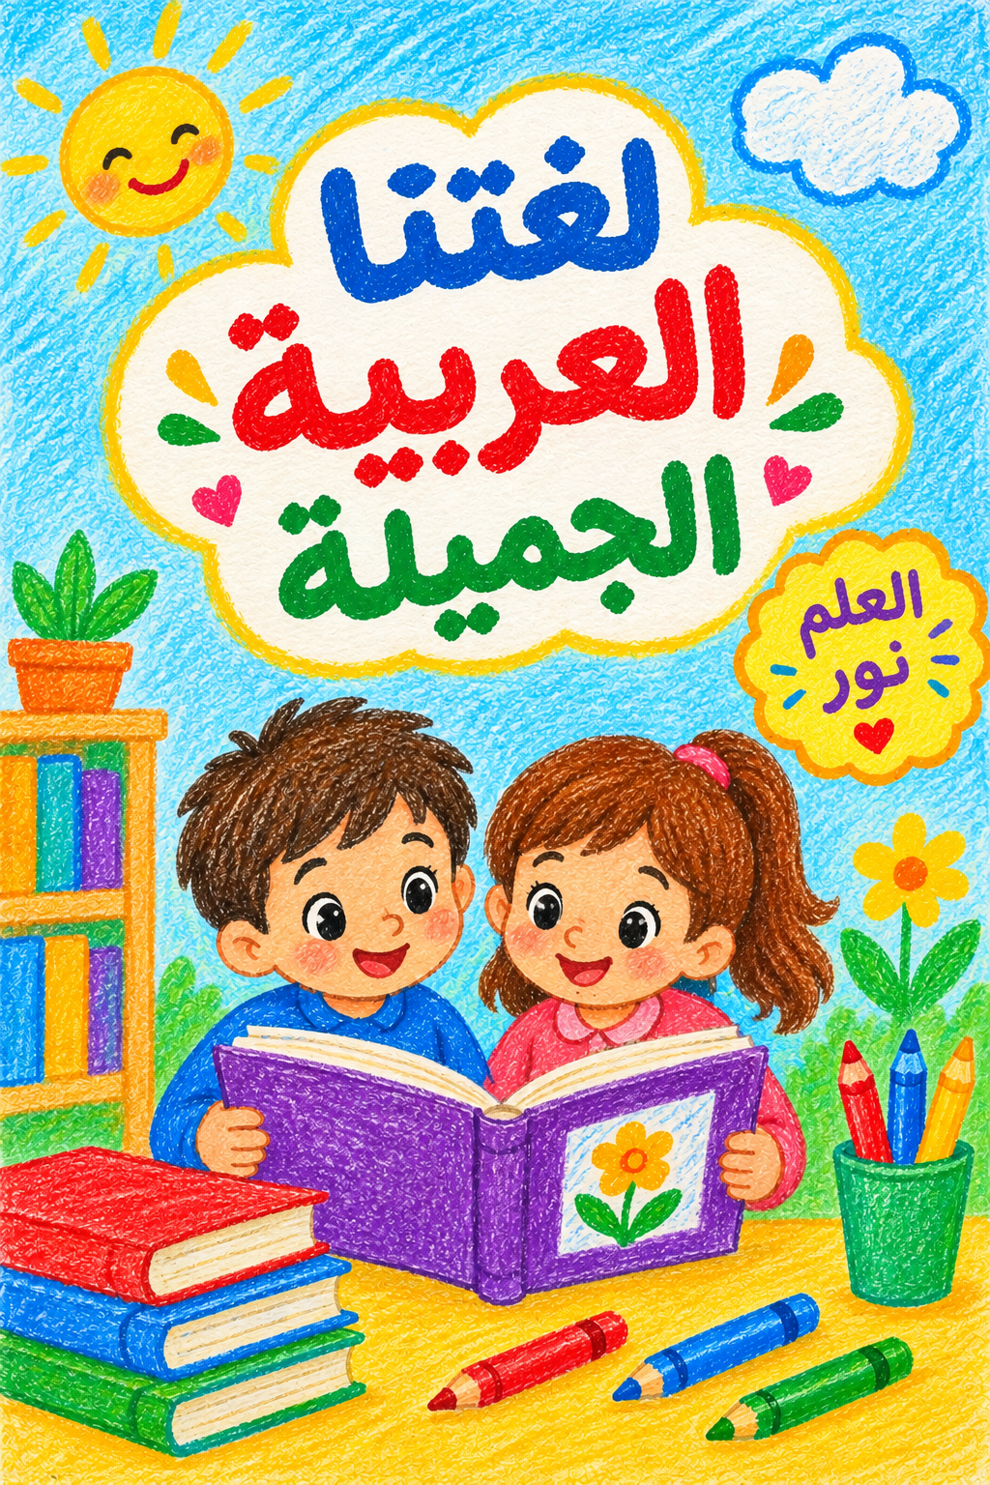

حرف الألف
أ
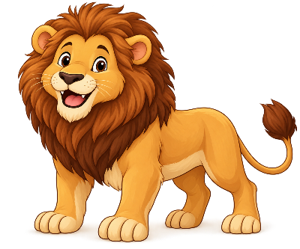
أسد

أشكال حرف الألف
نهاية منفصل | نهاية متصل | وسط | بداية
أ | أ | أ | أ
أ | أ | أ | أ
أ | أ | أ | أ

حرف الباء
ب
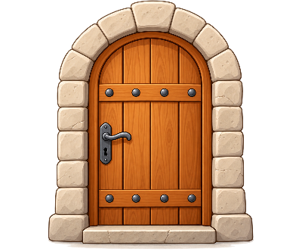
باب

أشكال حرف الباء
نهاية منفصل | نهاية متصل | وسط | بداية
ب | ـب | ـبـ | بـ
ب | ـب | ـبـ | بـ
ب | ـب | ـبـ | بـ

حرف الجيم
ج
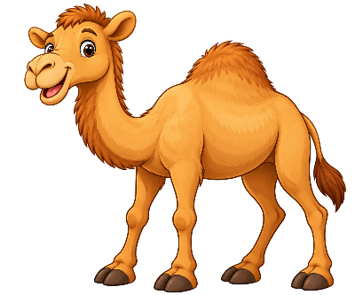
جمل

أشكال حرف الجيم
نهاية منفصل | نهاية متصل | وسط | بداية
ج | ـج | ـجـ | جـ
ج | ـج | ـجـ | جـ
ج | ـج | ـجـ | جـ

حرف الدال
د

دب

أشكال حرف الدال
نهاية منفصل | نهاية متصل | وسط | بداية
د | ـد | ـد | د
د | ـد | ـد | د
د | ـد | ـد | د

حرف الهاء
هـ

هلال

أشكال حرف الهاء
نهاية منفصل | نهاية متصل | وسط | بداية
ه | ـه | ـهـ | هـ
ه | ـه | ـهـ | هـ
ه | ـه | ـهـ | هـ

حرف الواو
و
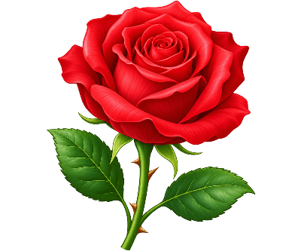
وردة

أشكال حرف الواو
نهاية منفصل | نهاية متصل | وسط | بداية
و | ـو | ـو | و
و | ـو | ـو | و
و | ـو | ـو | و

حرف الزاي
ز
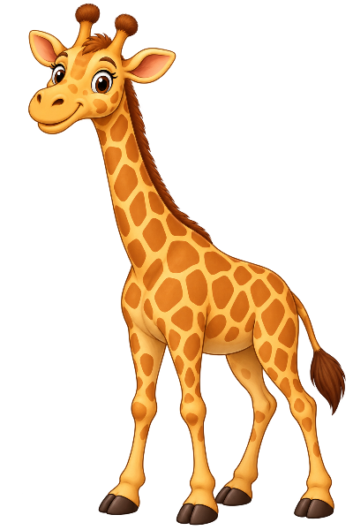
زرافة

أشكال حرف الزاي
نهاية منفصل | نهاية متصل | وسط | بداية
ز | ـز | ـز | ز
ز | ـز | ـز | ز
ز | ـز | ـز | ز

حرف الحاء
ح
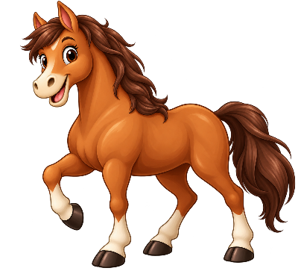
حصان

أشكال حرف الحاء
نهاية منفصل | نهاية متصل | وسط | بداية
ح | ـح | ـحـ | حـ
ح | ـح | ـحـ | حـ
ح | ـح | ـحـ | حـ

حرف الطاء
ط

طائر

أشكال حرف الطاء
نهاية منفصل | نهاية متصل | وسط | بداية
ط | ـط | ـطـ | طـ
ط | ـط | ـطـ | طـ
ط | ـط | ـطـ | طـ

حرف الياء
ي
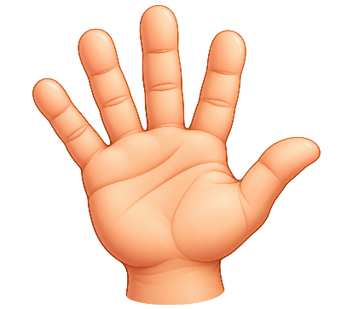
يد

أشكال حرف الياء
نهاية منفصل | نهاية متصل | وسط | بداية
ي | ـي | ـيـ | يـ
ي | ـي | ـيـ | يـ
ي | ـي | ـيـ | يـ

حرف الكاف
ك

كتاب

أشكال حرف الكاف
نهاية منفصل | نهاية متصل | وسط | بداية
ك | ـك | ـكـ | كـ
ك | ـك | ـكـ | كـ
ك | ـك | ـكـ | كـ

حرف اللام
ل
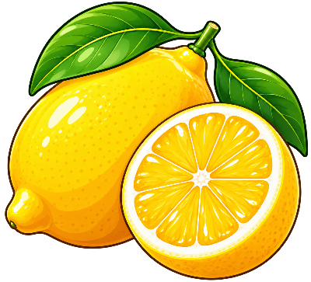
ليمون

أشكال حرف اللام
نهاية منفصل | نهاية متصل | وسط | بداية
ل | ـل | ـلـ | لـ
ل | ـل | ـلـ | لـ
ل | ـل | ـلـ | لـ

حرف الميم
م
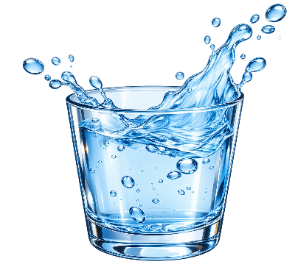
ماء

أشكال حرف الميم
نهاية منفصل | نهاية متصل | وسط | بداية
م | ـم | ـمـ | مـ
م | ـم | ـمـ | مـ
م | ـم | ـمـ | مـ

حرف النون
ن

نجم

أشكال حرف النون
نهاية منفصل | نهاية متصل | وسط | بداية
ن | ـن | ـنـ | نـ
ن | ـن | ـنـ | نـ
ن | ـن | ـنـ | نـ

حرف السين
س

سمك

أشكال حرف السين
نهاية منفصل | نهاية متصل | وسط | بداية
س | ـس | ـسـ | سـ
س | ـس | ـسـ | سـ
س | ـس | ـسـ | سـ

حرف العين
ع
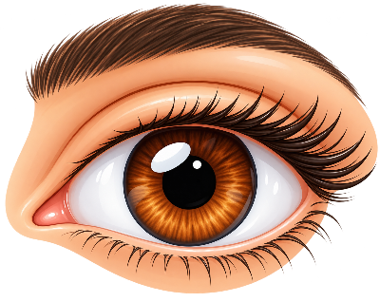
عين

أشكال حرف العين
نهاية منفصل | نهاية متصل | وسط | بداية
ع | ـع | ـعـ | عـ
ع | ـع | ـعـ | عـ
ع | ـع | ـعـ | عـ

حرف الفاء
ف
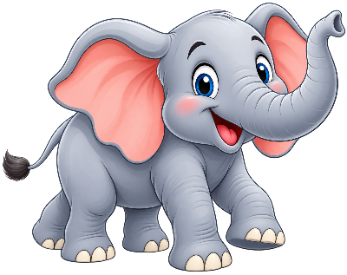
فيل

أشكال حرف الفاء
نهاية منفصل | نهاية متصل | وسط | بداية
ف | ـف | ـفـ | فـ
ف | ـف | ـفـ | فـ
ف | ـف | ـفـ | فـ

حرف الصاد
ص

صندوق

أشكال حرف الصاد
نهاية منفصل | نهاية متصل | وسط | بداية
ص | ـص | ـصـ | صـ
ص | ـص | ـصـ | صـ
ص | ـص | ـصـ | صـ

حرف القاف
ق
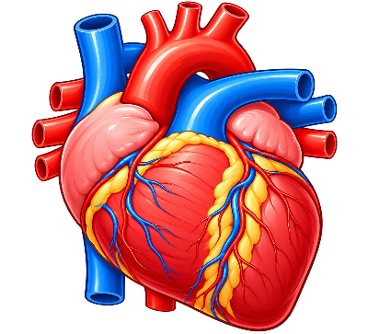
قلب

أشكال حرف القاف
نهاية منفصل | نهاية متصل | وسط | بداية
ق | ـق | ـقـ | قـ
ق | ـق | ـقـ | قـ
ق | ـق | ـقـ | قـ

حرف الراء
ر

رجل

أشكال حرف الراء
نهاية منفصل | نهاية متصل | وسط | بداية
ر | ـر | ـر | ر
ر | ـر | ـر | ر
ر | ـر | ـر | ر

حرف الشين
ش

شمس

أشكال حرف الشين
نهاية منفصل | نهاية متصل | وسط | بداية
ش | ـش | ـشـ | شـ
ش | ـش | ـشـ | شـ
ش | ـش | ـشـ | شـ

حرف التاء
ت
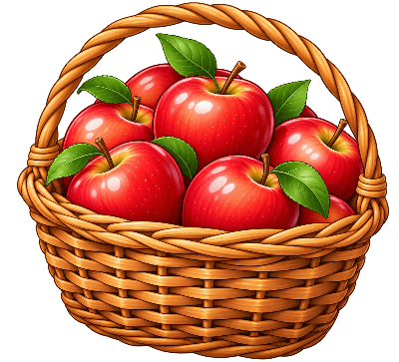
تفاح

أشكال حرف التاء
نهاية منفصل | نهاية متصل | وسط | بداية
ت | ـت | ـتـ | تـ
ت | ـت | ـتـ | تـ
ت | ـت | ـتـ | تـ

حرف الثاء
ث
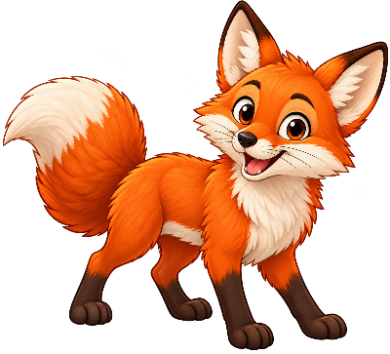
ثعلب

أشكال حرف الثاء
نهاية منفصل | نهاية متصل | وسط | بداية
ث | ـث | ـثـ | ثـ
ث | ـث | ـثـ | ثـ
ث | ـث | ـثـ | ثـ

حرف الخاء
خ
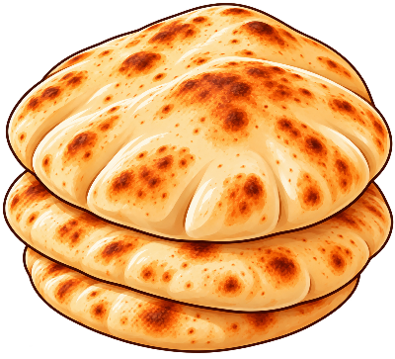
خبز

أشكال حرف الخاء
نهاية منفصل | نهاية متصل | وسط | بداية
خ | ـخ | ـخـ | خـ
خ | ـخ | ـخـ | خـ
خ | ـخ | ـخـ | خـ

حرف الذال
ذ
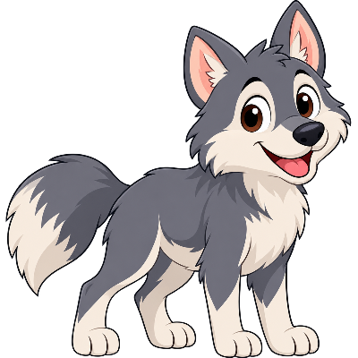
ذئب

أشكال حرف الذال
نهاية منفصل | نهاية متصل | وسط | بداية
ذ | ـذ | ـذ | ذ
ذ | ـذ | ـذ | ذ
ذ | ـذ | ـذ | ذ

حرف الضاد
ض
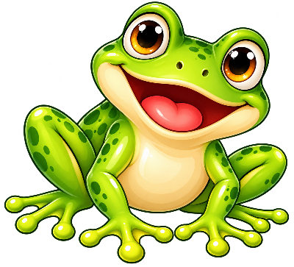
ضفدع

أشكال حرف الضاد
نهاية منفصل | نهاية متصل | وسط | بداية
ض | ـض | ـضـ | ضـ
ض | ـض | ـضـ | ضـ
ض | ـض | ـضـ | ضـ

حرف الظاء
ظ

ظرف

أشكال حرف الظاء
نهاية منفصل | نهاية متصل | وسط | بداية
ظ | ـظ | ـظـ | ظـ
ظ | ـظ | ـظـ | ظـ
ظ | ـظ | ـظـ | ظـ

حرف الغين
غ
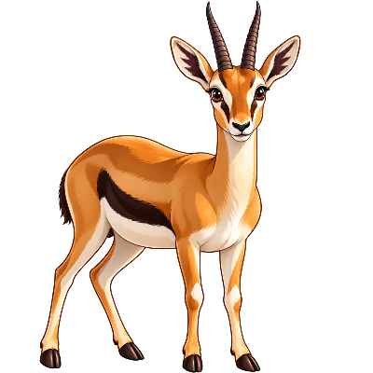
غزال

أشكال حرف الغين
نهاية منفصل | نهاية متصل | وسط | بداية
غ | ـغ | ـغـ | غـ
غ | ـغ | ـغـ | غـ
غ | ـغ | ـغـ | غـ

